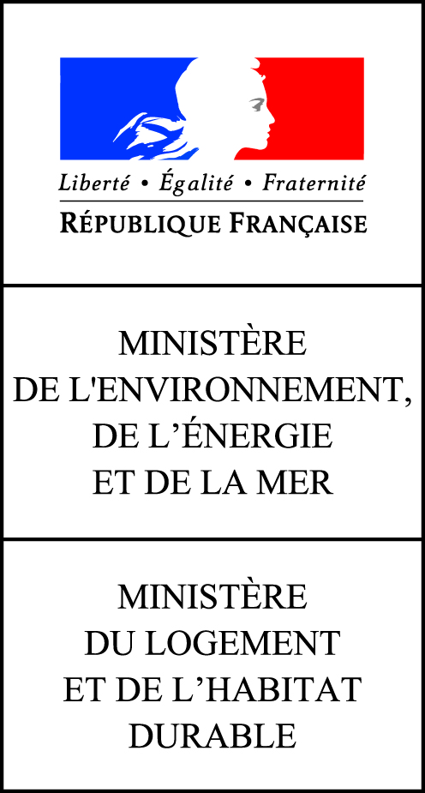
PLAN NATIONAL DE FORMATION 2017
La DGALN vous propose l’action de formation n° 17-1405

Organiser le développement durable d’un bourg rural en croissance

URBAX Bourg structurant

Vous pouvez consulter les offres de formation de la DGALN sur le site intranet :
http://intra.dgaln.i2/l-offre-de-formation-pour-les-r4388.html

Vous pouvez consulter l'ensemble des offres de formation ministérielles sur le site intranet du CMVRH : http://intra.cmvrh.i2/acces-a-l-offre-de-formation-du-r6.html

QUAND ?  7/8/9 juin 2017 (2,5 jours)  date limite d'inscription  12 mai 2017 (auprès du CVRH) |  | OÙ ?  CVRH de Clermont-Ferrand  45 rue Jules Verne  63051 Clermont-Ferrand cedex 02  meddit.cvrh-clermont@developpement-durable.gouv.fr
Vos contacts à la DGALN  Maîtrise d'ouvrage : DHUP/AD4  Cheffe de projet : Yâsimîn VAUTOR – 01 40 81 94 12  yasimin.vautor@developpement-durable .gouv.fr  DGALN- Sous-direction de la performance  Rémy BLANES – Responsable du pôle national de formation  Brigitte PELUCHON – Chargée de projet formation |  | Vos contacts au CVRH  Chef de projet :  Franck DEYTIEUX - 0473147207 franck.deytieux@developpement-durable.gouv.fr  Assistante de formation :  Véronique SERONIE - 0473147217  Veronique.Seronie@developpement-durable.gouv.fr
Les objectifs de la formation  - Comprendre les jeux d’acteurs et leurs outils d’interventions et de négociation - compte à rebours du promoteur, bilan d’aménagement, logique d'entrepreneur,  - Intégrer les données économiques de l’aménagement : composantes de la valeur des terrains – charges foncières,  - Appréhender les principes et outils de péréquation des charges d’urbanisation et des projets d’aménagement,  - Tester les outils de l’action foncière (droit de préemption, expropriation, remembrement, portage…), outils réglementaires (Zonages U et AU, emplacements réservés…) ; financiers (PUP, TA majorée, ZAC). |  | Le public concerné – les pré-requis  - Collectivités :  - Élus  - Agents de services techniques de collectivités (planification, urbanisme et aménagement, environnement, habitat, politique foncière, politique de la ville...)  - Chefs de projet du programme de revitalisation des centres-bourgs  - Services de l’État :  - DREAL (référents EcoQuartier, chargés de mission Développement Durable, habitat et Environnement, référents revitalisation des centres-bourgs, référents EcoCité,...)  - DDT (référents EcoQuartier, référents nouveau conseil aux territoires, chargés de mission Développement Durable ou Environnement, référents territoriaux,…)  Des notions ou connaissances théoriques sur les outils de l'aménagement et sur les caractéristiques de la ville durable facilitent le suivi de la formation. En effet, la formation Urbax n'est pas une formation théorique mais permet la mise en pratique des outils et l'interaction entre acteurs.
CONTEXTE

Le bureau de l’aménagement opérationnel durable (AD4) compte parmi ses missions la mise en place et la diffusion de la démarche et du label EcoQuartier inscrit dans le Plan Ville Durable. Mise à disposition des collectivités, la démarche EcoQuartier est un outil opérationnel adaptable à tous les contextes pour faire levier vers l’aménagement durable des villes. La démarche EcoQuartier est élaborée autour de 4 dimensions et de 20 engagements qui ont pour vocation d’interroger et de guider les collectivités dans leur projet d’aménagement opérationnel. Collectivité en milieu rural, périurbain et grande ville : chaque collectivité, quels que soient sa taille, son histoire, son contexte, est en mesure de s’engager vers un projet de territoire plus responsable et solidaire.
Du plan ville durable au lancement du label national fin 2012, ce sont plusieurs années de travail qui ont permis la construction collaborative d’une démarche partagée, qui s’améliore en continu pour mieux correspondre aux attentes des collectivités et porteurs de projets.
La présence de centres-bourgs dynamiques et animés, dans les campagnes ou les zones périurbaines, est un gage de qualité de vie, de cohésion sociale et de développement économique local pour les habitants des territoires concernés.

Le Grenelle de l'Environnement, la loi relative à la transition énergétique pour la croissance verte, la COP21, confirment l'attente de la société française pour des solutions locales d’aménagement durable. Tous les acteurs doivent ainsi oeuvrer pour faire émerger des projets urbains de qualité, économes en espace et sobres d'un point de vue énergétique, permettant de renouveler l'attrait des quartiers urbains/de la vie urbaine.

La connaissance des acteurs de l'aménagement et de leurs « jeux de postures » est une condition préalable à la réussite de la conduite ou de l’accompagnement d’une opération d'aménagement durable. L’un des enjeux majeurs de l’aménagement durable relève de la question de son financement et des outils mobilisables pour le faire sortir de terre. Pour les bourgs, se rajoutent aussi les questions de densification douce, réhabilitation du bâti existant et du soutien des activités et services.
Tout l'enjeu de cette formation réside donc dans l'activation des outils appropriés aux étapes clés et sur les sites les plus judicieux de manière complémentaire et dans la co-production entre acteurs du territoire.

Intervenants :
- Florence MENEZ – Cerema DtecTV
-Stephan CAUMET – Urbaniste
- Marie-Charlotte Taiar et/ou Marie-Jeanne Durrousset, correspondantes Ville durable de la DREAL

CADRE ET PROGRAMME DE LA FORMATION

Présentation du cadre :
Urbax est une simulation jouée de l’aménagement urbain conduite par un meneur de jeu et assistée par un programme informatique. Les joueurs simulent les rôles décisifs : collectivité, opérateurs publics et privés, agriculteurs et entrepreneurs (5 équipes regroupant 15 stagiaires au total). Le programme informatique simule le contexte urbain, guide le jeu de manière séquentielle, enregistre les événements et donne à tout moment les informations sur l’état du système.
Le produit pédagogique se compose du logiciel de simulation et d’une étude de cas. Le module de simulation est conçu de manière à équilibrer réalisme, maniabilité et portabilité dans des situations nationales différentes. Il effectue donc une simplification nécessaire de la réalité afin de rendre celle-ci intelligible pour les stagiaires mis en situation dans des rôles actifs.
Le jeu de rôles est mis en œuvre par des animateurs agréés ayant à la fois la culture de l’aménagement et l’aptitude à conduire une dynamique de groupe.

Pour plus d’informations : http://www.urbax.eu/fr/accueil/.

Cas « Bourg structurant »
Étude de cas préparée en coopération avec le CAUE de l’Eure et mis en pratique par le CEREMA.
Ce bourg de près de 1000 habitants, situé dans l’aire d’attraction d’une grande ville et desservi par un échangeur d’autoroute, s’est développé jusqu’ici de manière radiale, en diffus le long des voies existantes. Il comporte un noyau ancien de qualité et offre une large gamme de services. L’objectif du SCOT est donc d’en faire un pôle relais de cette région périurbaine et d’y produire une offre de logements et de services capable de fournir une alternative à l’urbanisation dispersée aux alentours dans les hameaux ou les petites communes rurales excentrées démunies de services et d’équipements.
L’enjeu est de susciter des opérations d’ensemble greffées sur le tissu existant pour parvenir à un développement maillé et radioconcentrique assurant la transition ville campagne et le voisinage avec les activités agricoles. Il s’agit également d’assurer une répartition équitable des dépenses d’équipements publics par une négociation bien conduite entre propriétaires, opérateurs et collectivité locale afin de préserver les finances de celle-ci.

Programme prévisionnel :

Première journée :
- Présentation des objectifs pédagogiques, du système de l'aménagement urbain et des acteurs.
- Caractéristique du cas pratique : petit bourg qui s’est développé sans réflexion urbaine.
- Présentation des scénarios de développement, choix d’une stratégie et constitution des équipes d’acteurs, exercice de mise en situation pratique des équipes.

Deuxième journée :
Exercice de mise en situation pratique des équipes.
Débriefing : analyse de la partie et des résultats obtenus, analyse des apports et compléments nécessaires, articulation avec la démarche EcoQuartier (animations, autres formations…).
BULLETIN D'INSCRIPTION
PNF DGALN 2017 - Action n° 17-1405
(à retourner au CVRH au plus tard le jour de la date de limite d'inscription)
par courriel :meddit.cvrh-clermont@developpement-durable.gouv.fr

LA FORMATION :
Organiser le développement durable d’un bourg rural en croissance
URBAX Bourg structurant

CVRH concerné : CVRH de Clermont
Chef(fe) de projet : Franck DEYTIEUX
Assistant(e) : Véronique SERONIE
Dates de la formation : 7-8 et 9 matin juin 2017
Date limite d'inscription : 12 mai 2017

Catégorie d'action de formation : (cocher la case informatiquement)
T1 – adaptation immédiate au poste de travail
T2 – adaptation à l'évolution prévisible du métier
T3 – développement de ses qualifications ou acquisition de nouvelles qualifications
Le stagiaire utilise son droit individuel à la formation (D.I.F.) : oui non
LE CANDIDAT (à renseigner dans les cases informatiquement)

Nom |  | Prénom |  | Sexe (H/F)

Service (DREAL, DDT...) |  | N° du département du service

Grade
Fonctions
Adresse courriel

Catégorie fonction publique
A+ | A | B | C | OPA | Contractuel
Statut d'origine du demandeur
MLETR-MEDDE | MAAF | Autre Min. État | Collectivité | Autre

Motivations et attentes de l'agent : (à renseigner dans les cases informatiquement)

Je m'engage à suivre l'intégralité de la formation | Date et signature de l'agent
Avis favorable  réservé  défavorable | Date et signature du supérieur hiérarchique
Priorité 1  2  3 | Visa du responsable RH ou formation du service

